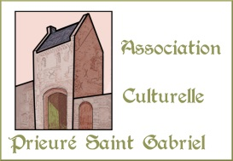

Association culturelle du Prieuré Saint Gabriel

Réouverture de la Chapelle du Prieuré à partir du 13 juin 2020

Horaires d'ouverture :
Juin : 14h30 et 18h30 samedi et dimanche
Visite guidée du site et de la chapelle :
- 4 €
- sur réservation seulement au : 06 89 45 71 63

Exposition de l’été
« Regard sur les expositions passées »

" Vous, qui avez admiré toutes nos expositions depuis 2003, ou en avez manqué... Vous, qui ne nous connaissiez pas... Du 27 juin au 30 août, venez raviver vos souvenirs ou découvrir nos expositions passées ! »

Juillet et août : 14h30 - 18h30, tous les jours sauf le mardi

Visite guidée du site et de la chapelle :
- 4 €
- sur réservation seulement au : 06 89 45 71 63

Pour plus d'information :
https://www.prieuresaintgabriel.fr/

Suivez nous sur :
https://www.facebook.com/associationculturelleprieuresaintgabriel/ "

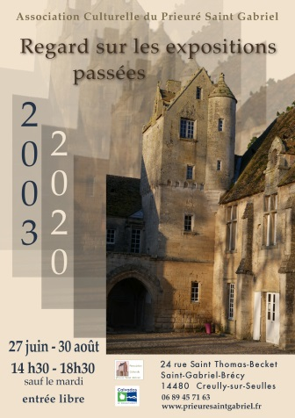
Concours « Eglises ouvertes »
La chapelle du Prieuré est membre du réseau « Eglises ouvertes ». Invitation à participer au concours :
Églises ouvertes Nord de France
Mai 2020

Les églises regorgent d'animaux en tout genre. Ils sont omniprésents.
De nombreux saints sont accompagnées d'un animal comme attribut, on peut citer en exemple saint Roch et "sin quien".
À toutes les époques, on retrouve une myriade d'animaux que ce soit dans l'architecture ou le mobilier.
Ce concours-photo a pour ambition de (re) découvrir ce bestiaire, avec un regard neuf.

Conditions de participation
C'est un concours libre et gratuit, ouvert à tous les photographes amateurs.
Cependant les participants doivent être dépositaires des droits liés à l'image et avoir l'autorisation des personnes identifiables sur la photographie.
Jusqu'à trois participations autorisées par personne.
Les photographies devront être envoyées par mail à :
concours-photos@eglisesouvertes.fr
Pour chaque photo, le mail contiendra :
- le fichier au format JPEG nommé : nom-prénom-numéro de photo
- le date et le lieu (commune + vocable de l'église)
- un commentaire de 2 à 3 lignes
- le nom et le prénom du participant
- l'adresse postale et le n°de téléphone du participant
Télécharger le règlement du concours-photo

Pour débusquer les bêtes habitant les églises, il faudra être attentif, curieux, ne rien laisser au hasard car si certains animaux s'exposent à nos regards d'autres sont plus discrets, tapis dans un recoin, n'attendant qu'une rencontre.

Conditions de participation
C'est un concours libre et gratuit, ouvert à tous les photographes amateurs.
Cependant les participants doivent être dépositaires des droits liés à l'image et avoir l'autorisation des personnes identifiables sur la photographie.
Jusqu'à trois participations autorisées par personne.

Les photographies devront être envoyées par mail à :
concours-photos@eglisesouvertes.fr
Pour chaque photo, le mail contiendra :
- le fichier au format JPEG nommé : nom-prénom-numéro de photo
- le date et le lieu (commune + vocable de l'église)
- un commentaire de 2 à 3 lignes
- le nom et le prénom du participant
- l'adresse postale et le n°de téléphone du participant
Télécharger le règlement du concours-photo

Le jury
Il est présidé par Benoît de Sagazan, journaliste et personnalité impliquée sur la question du devenir des églises.
8 membres du milieu patrimonial, artistique et universitaire composent ce jury :
• Caroline Biencourt, Conservatrice des Antiquités et des Objets d'Arts du Nord
• Jean Capelain, artiste et graphiste du diocèse d'Arras
• Armelle Dalibert, Conservatrice Déléguée des Antiquités et des Objets d’Arts du Calvados
• Carole Dubois, adjointe à la culture de la ville de Lillers
• P. Emmanuel Fontaine, délégué épiscopal, Commission Diocésaine d’Art Sacré
• Yves Labbe, chargé de cours sur le patrimoine culturel européen à l’Université d’Artois
• Aude Maisonneuve, Conservatrice des Antiquités et des Objets d’Arts du Calvados
• Michel Rossi, professeur d’histoire et membre de la Commission Diocésaine d’Art Sacré d’Arras
• Franck Tétart, Conservateur des Antiquités et des Objets d’Arts du Pas-de-Calais

Prix

De nombreux lots sont à gagner !

Les trente photographies qualifiées figureront dans l'exposition itinérante. Ces trente gagnants repartiront tous avec un lot.
Les résultats seront annoncés lors de l'inauguration de l'exposition itinérante à la collégiale Saint-Omer de Lillers (Pas-de-Calais 62) le dimanche 20 septembre 2020 à l'occasion des Journées Européennes du Patrimoine.
Ce concours-photo donnera lieu, ensuite, à une exposition-photo itinérante qui sera à la disposition, gratuitement, de toutes les églises du réseau international Open Churches.

Contact
Association Eglises ouvertes Nord de France
103 rue d’Amiens • 62000 Arras cedex 8 • France
N° de Siret : 804 964 823 00012
Tél: +33 (0)3 21 21 40 08
Mail: info@eglisesouvertes.fr
www.eglisesouvertes.eu

